RENUNCIAR
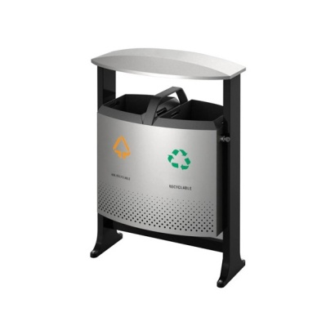
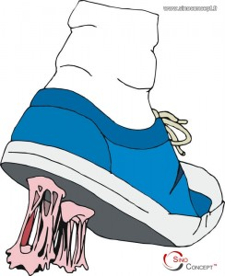

ANTES YO TIRABA HOY YO TIRABA LOS
LOS CHEWING-GUM CHEWING-GUM EN LA
EN EL SUELO CUBO DE BASURA

